新 书 推 荐

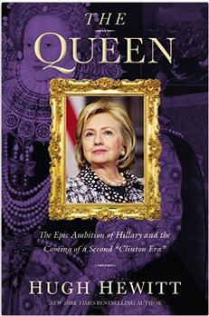
中文书名：《政界女王希拉里》
英文书名：THE QUEEN
作 者：Hugh Hewitt
出 版 社：Grand Central
代理公司：ANA/Anna Dai
出版时间：2015年6月
代理地区：中国大陆、台湾
页 数：320页
审读资料：电子稿
类 型：非小说
·美国亚马逊排名：
#10 in Books > Politics & Social Sciences > Politics & Government > Elections & Political Process > Elections
#28 in Books > Politics & Social Sciences > Politics & Government > United States > Executive Branch

内容简介：

在《政界女王希拉里》（THE QUEEN）一书中，作者休·翰威特（Hugh Hewitt）深度检视了希拉里从政以来最真实的经历，以及她所有的成功与失败。

希拉里从政多年，一往无前地拼搏，从比尔·克林顿以及他的各种“滑稽事件”的阴影中走出来，虽在2008参选总统遭遇失败，但她忍耐了愤怒，修复受到重创的骄傲，挑战所谓的“右翼阴谋（vast right-wing conspiracy）”——作者认为，这一切定将成就希拉里最终的成功。

《政界女王》这部作品传播了如今政界与众不同的、独一无二声音。

作者简介：

休·翰威特（Hugh Hewitt）是一名律师、法学教授，同时也是一名资深记者和播音员，他的广播作品在美国超过120个城市每个工作日下午播出，并受到欢迎。翰威特毕业于哈佛大学，后就读密歇根法学院，并从1995年开始在查普曼大学法学院教授宪法。

谢谢您的阅读！
请将回馈信息发至：戴园园 （Anna Dai）
安德鲁﹒纳伯格联合国际有限公司北京代表处
北京市海淀区中关村大街甲59号中国人民大学文化大厦1705室, 邮编：100872
电话：010-82504206
传真：010-82504200
Email: Anna@nurnberg.com.cn
网址：www.nurnberg.com.cn
微博：http://weibo.com/nurnberg
豆瓣小站：http://site.douban.com/110577/
微信订阅号：ANABJ2002

